Projekts

2.pielikums
Ministru kabineta
____.gada ___._______
noteikumiem Nr.___

Kombinēto brīdinājumu par ietekmi uz veselību attēlu galerija

1.komplekts
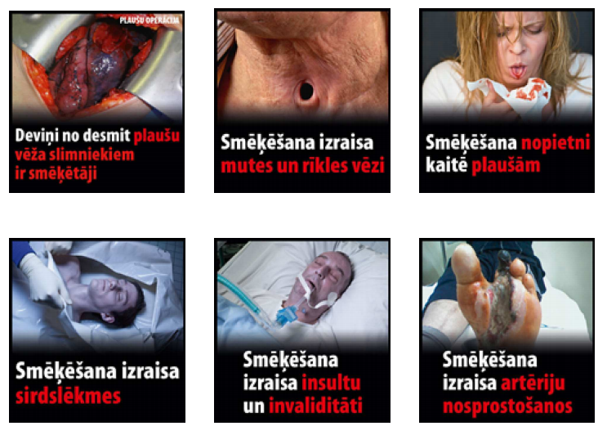
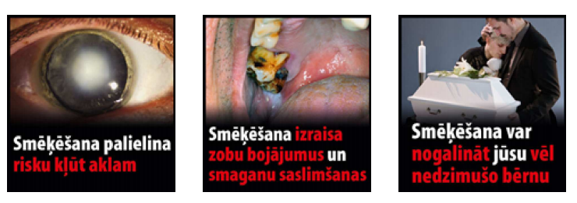
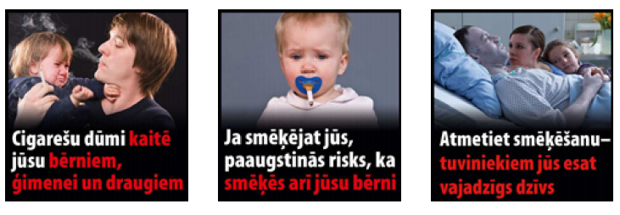
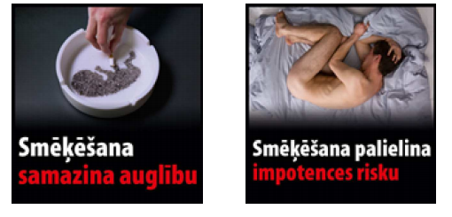

2.komplekts 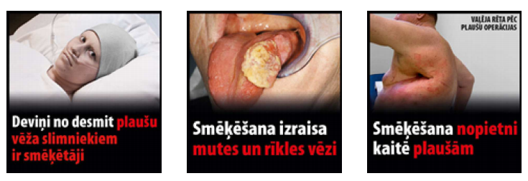
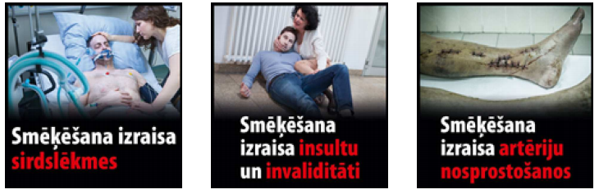
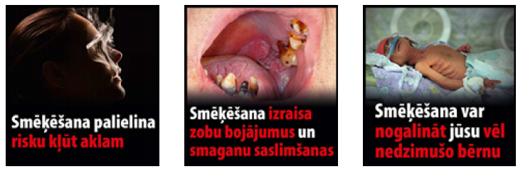
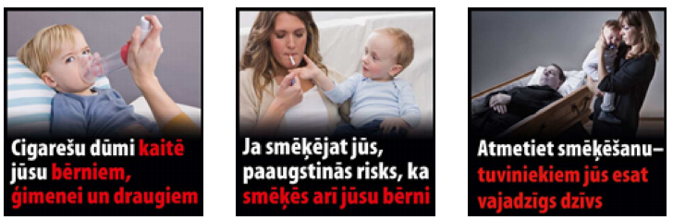

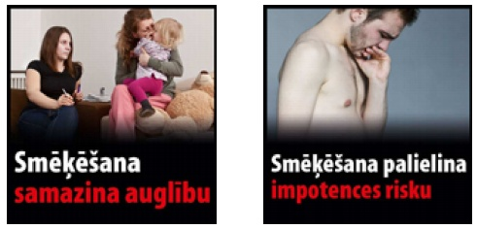

3.komplekts
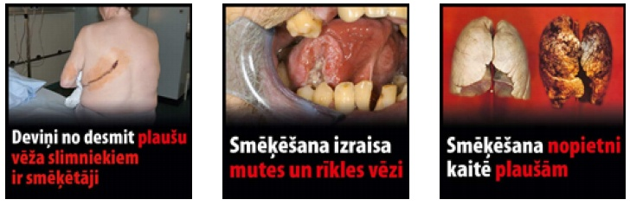
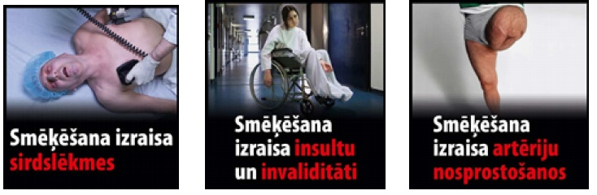
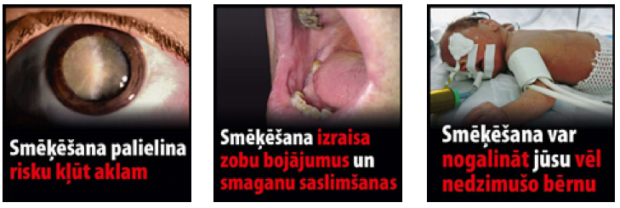
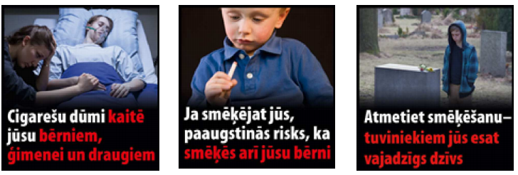
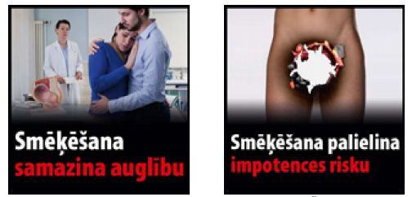

Veselības ministrs Guntis Belēvičs
Iesniedzējs: Veselības ministrs Guntis Belēvičs
Vīza: Valsts sekretāre Solvita Zvidriņa

26.04.2016. 13.43
42
A.Krūmiņa
67876077, alise.krumina@vm.gov.lv
A.Jurševica
67876186, anita.jursevica@vm.gov.lv

